Viernes
28
de Mayo

Preescolar
Exploración y Comprensión del Mundo Natural y Social

Nosotros… ¿Qué comemos?

Aprendizaje esperado: Reconoce la importancia de una alimentación correcta y los beneficios que aporta al cuidado de la salud.

Énfasis: Identifica, entre los productos que existen en su entorno, aquellos que puede consumir como parte de una dieta correcta.

¿Qué vamos a aprender?

Reconocerás la importancia de una alimentación correcta y los beneficios que aporta al cuidado de la salud.

Identificarás, entre los productos que existen en tú entorno, aquellos que puedes consumir como parte de una dieta correcta.

Pide a tu mamá, papá o algún adulto que te acompañe en casa que te apoyen a desarrollar las actividades y a escribir las ideas que te surjan durante esta sesión.

¿Qué hacemos?

¿Has escuchado hablar de Súper Sana? Súper Sana platica sobre la importancia de una alimentación adecuada y los beneficios que ésta aporta a la salud. Hoy está en la sesión para ayudarte a identificar qué alimentos ayudan a crecer fuertes y sanos/as.
¿Qué te gusta mucho comer? Hay niñas y niños que les gusta muchas cosas, como las paletas, los caramelos y los chocolates.

¿Crees que los dulces ayudan a crecer sanos y fuertes? A veces pueden dar dolor de panza. Tu compañera Ana se acuerda que un día comió tantos dulces que su mamá tuvo que llevarla al doctor porque le dolía el estómago.

Esto es muy importante, en sesiones anteriores aprendiste que los dulces, no son lo que más alimenta, y si se comen demasiados, pueden hacer que te sientas mal.

El doctor le dijo a Ana que debía evitar comer tantos dulces y mantener una alimentación saludable, además, le dijo que es bueno comer de todo, y en cantidades adecuadas, hay alimentos que ayudan a que el cuerpo se desarrolle adecuadamente.

La comida saludable, ayuda a estar activas o activos durante el día, a fortalecer los huesos, la vista y las defensas, y al buen funcionamiento del corazón. Las frutas y las verduras, por ejemplo, aportan vitaminas, minerales y fibras, pero hay muchos tipos de alimentos.

Además de frutas y verduras, ¿Qué alimentos necesitas comer para estar sana, sano y fuerte?

Actividad 1

Observa la imagen del Plato del Bien Comer.

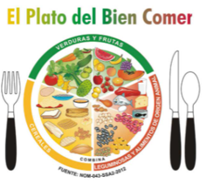

Éste es un ejemplo de un plato con diversos grupos de alimentos, ayuda a identificar el tipo de comida y la porción que se debe consumir todos los días en el desayuno, comida y cena.

Identifica qué alimentos están en el Plato del Bien Comer. Hay alimentos de muchos colores: frutas, verduras, y carne, para tu compañera Ana sólo le gustan los de color morado, porque es su color favorito, y algunos anaranjados.

Para crecer sano y fuerte debes comer alimentos de todos los colores: las frutas y verduras son las que tienen el color verde en el plato del bien comer, también debes comer cereales y tubérculos; en la imagen se encuentran en el color amarillo, las leguminosas y alimentos de origen animal se muestran en el color rojo.

Es probable que te gusten los dulces, pero también te puede gustar mucho comer otras cosas, como la ensalada de frutas con granola, las enchiladas de pollo, los frijoles de olla, entre muchas otras cosas.

Observa nuevamente el plato del bien comer y piensa, ¿Qué alimentos son los que más te gustan? ¿Cuáles son tus frutas y verduras favoritas?

Para Ana le gustan las uvas; las naranjas y también le encanta el brócoli y el jitomate.

Y a tu compañero Javier también le encantan las uvas y le encanta ¡el aguacate!

En el color verde están las frutas y las verduras, en el color rojo están los alimentos de origen animal y las leguminosas y el color amarillo que son los cereales y tubérculos.

Piensa en lo qué te gusta comer, y así puedes identificar los grupos alimenticios y con tus súper poderes, Súper Sana, puede ayudar a decidir qué alimentos debes consumir para tener una alimentación saludable.

Actividad 2

En el siguiente video escucha lo que desayuno Alejandro.

- Video Alejandro.
https://www.youtube.com/watch?v=MblPqIdN4-w

Clasifica los alimentos que menciona Alejandro: Huevito estrellado con un poco de piña.

¿A qué grupo pertenece el primer alimento?
¿A qué grupo pertenece el otro alimento?

Escribe los alimentos y el grupo al que pertenecen en tú cuaderno. Alejandro desayuno muy bien y comió alimentos de dos grupos.

Ahora conoce lo que come Emily, escucha el siguiente video.

- Video de Emily.
https://www.youtube.com/watch?v=Be6T8SxjWxQ

Emily comió fruta, cereal, carne y huevos, además, dijo que su mamá cocina muy rico ¡Mmm! Un abrazo para Emily porque ya cumplió 6 años, cuando la conociste tenía 5 años, muchas felicidades.

¿A qué grupo pertenece el primer alimento?
¿A qué grupo pertenece el segundo alimento?
¿A qué grupo pertenece el otro alimento?
¿A qué grupo pertenece el último alimento que menciona?

En el siguiente video escucha lo que ceno Cristian.

- Video de Cristian.
https://www.youtube.com/watch?v=qGtSVDTb08g

¿A qué grupo pertenece el primer alimento que menciona Cristian?
¿A qué grupo pertenece el otro alimento?

Como a Cristian, también a Ana le gustan la leche y los cereales, a veces los come juntos y a veces separados. ¿Sabes qué pasa con los alimentos que están fuera del plato del bien comer?

Estos alimentos se deben consumir en menor medida ya que no tienen muchos nutrientes y si se comen demasiado, pueden hacer sentir mal.

En el color verde están las frutas y las verduras, que son fuente de vitaminas, minerales y fibras que ayudan al buen funcionamiento del cuerpo humano y ayudan a prevenir enfermedades.

En el color rojo están los alimentos de origen animal y las leguminosas que proporcionan las proteínas que son necesarias para el crecimiento del cuerpo y el desarrollo del cerebro.

Y el color amarillo representa a los cereales y tubérculos, éstos aportan energía para realizar las actividades diarias como correr, jugar, estudiar, trabajar, entre otras.

Actividad 3

Ha llegado el momento de bailar, escucha la siguiente canción y ¡A Bailar!

- Canción fruta, verdura.
aprendeencasa.sep.gob.mx/multimedia/RSC/Audio/202105/202105-RSC-c6OjhkyaQB-P_35.122CancionFrutaverdura.m4a

Actividad 4

En tú cuaderno dibuja al plato del buen comer y en el coloca los siguientes alimentos en su respectivo grupo, representando cada uno con un dibujo.

Verduras: tomate, nopal, brócoli y champiñón.
Frutas: sandía, papaya y guayaba.
Cereales: bolillo, galletas y tortilla.
Leguminosas: frijoles y habas.
Origen animal: pescado, queso y lata de atún.

Actividad 5

Por último, juega a las adivinanzas con algunos alimentos, tienes un enunciado y observa las imágenes y con base a ello elige cual es la opción correcta.

Una señorita muy endomingada, lleva gorro verde y la falda colorada, ¿Que fruta es?
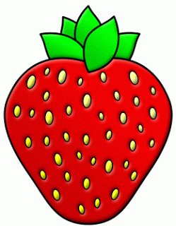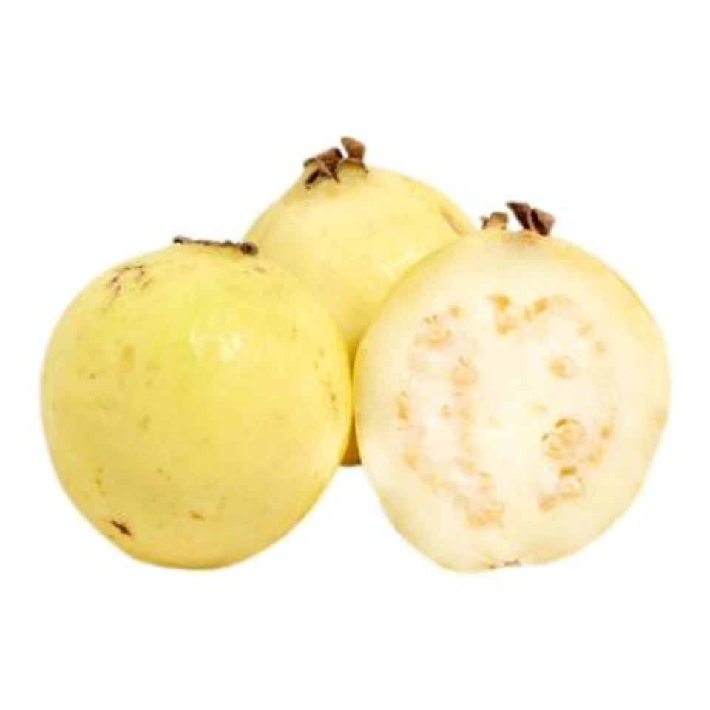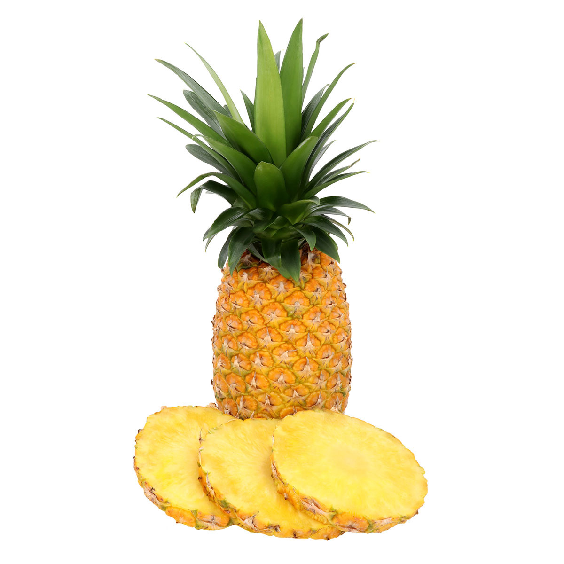
Fuente: https://www.google.com/search?q=imagen

Respuesta: Fresa.

Verde, robusto y chaparrito soy, con pelo afro siempre estoy, ¿Quién soy?
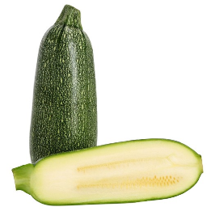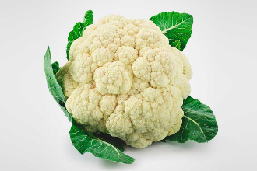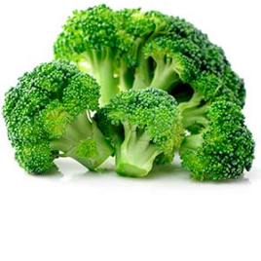

Respuesta ¡Es el brócoli!

Vivo en el mar y de escamas soy, nutrientes ricos siempre te doy, ¿Quién soy?
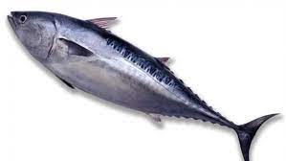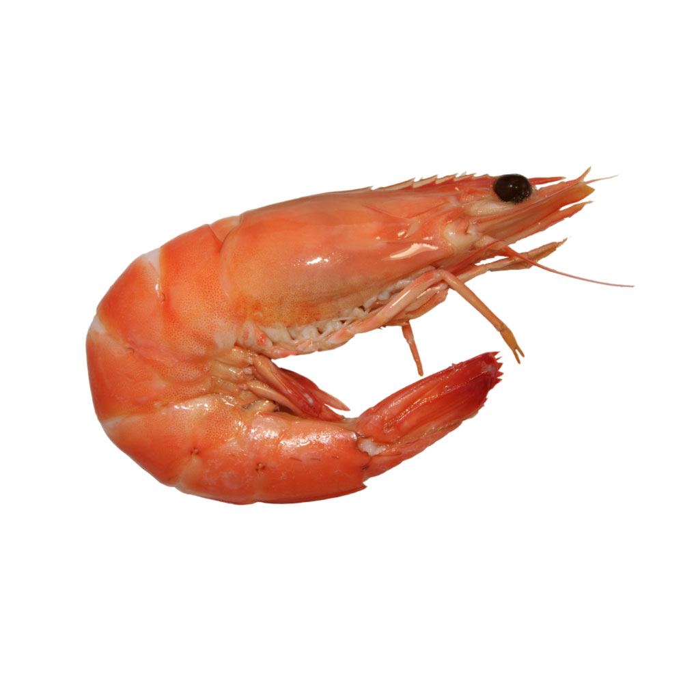

Es el pescado.

El ultimo enunciado. Tiene dientes y no come, tiene barbas y no es un hombre ¿Quién soy?

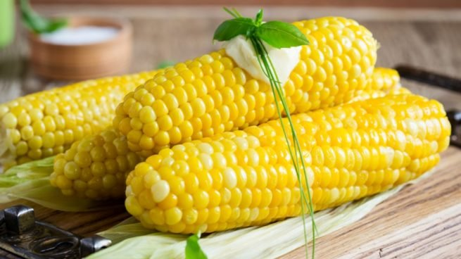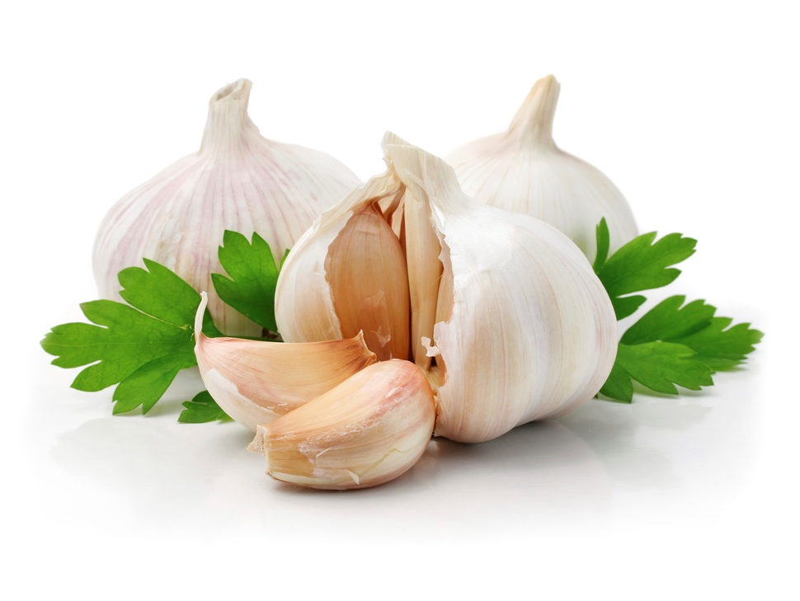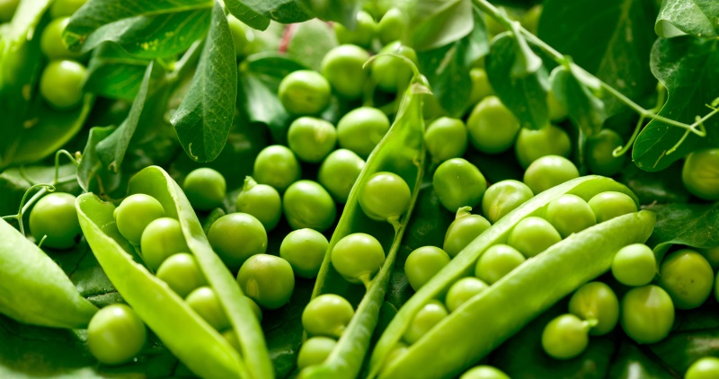

Respuesta: El elote

Sigue alimentándote sanamente. Recuerda que para mantener un estilo de vida saludable es importante alimentarse adecuadamente, beber agua y realizar ejercicio físico.

Para concluir con esta sesión recuerda lo que aprendiste:

- Reconociste la importancia de una alimentación correcta y los beneficios que aporta al cuidado de la salud.

- Identificaste, entre los productos que existen en tú entorno, aquellos que puedes consumir como parte de una dieta correcta.

El Reto de Hoy:

Invita a toda tú familia y juntos elaboren un menú saludable que incluya alimentos del plato del bien comer.

¡Buen trabajo!

Gracias por tu esfuerzo.

Para saber más:
Lecturas

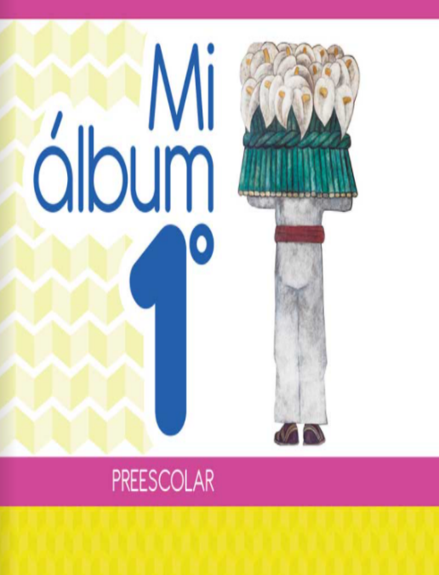
https://libros.conaliteg.gob.mx/20/K1MAA.htm

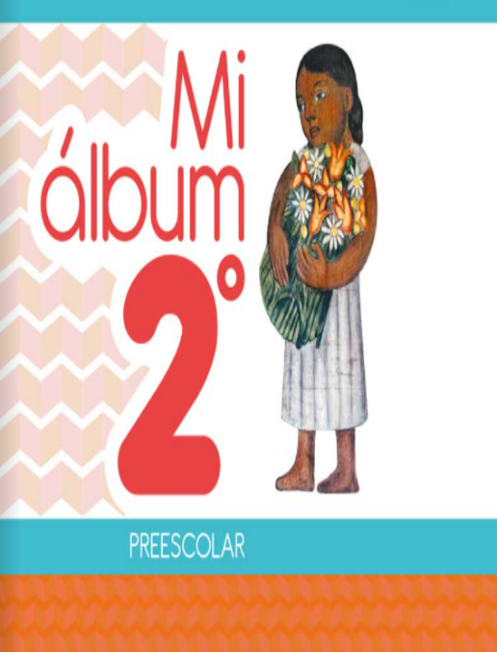
https://libros.conaliteg.gob.mx/20/K2MAA.htm

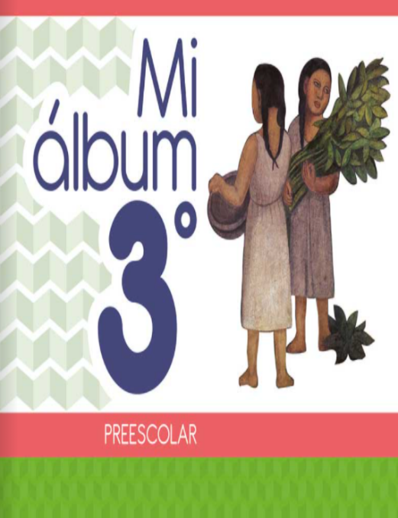
https://libros.conaliteg.gob.mx/20/K3MAA.htm

